Lampiran 1. Kuesioner Penelitian

- Identitas Responden
  - Nama : ……………………………….……………
  - Jenis Kelamin : Laki-laki (L) / Perempuan (P)
  - Alamat : ………………………….…………………
  - Umur : ……. Tahun
  - Tanggungan keluarga : ……. Orang
  - Pekerjaan : Utama : ……………………………. Sampingan : …………………………….
  - Luas penggunaan lahan : ……. Hektar
  - Status Pemilikan Lahan : …………………………………………….
  - Pendidikan terakhir : …….………………………………………
  - Pengalaman usahatani : ……. tahun

Usahatani Padi
- Biaya Tetap
  - Sewa Lahan : Rp. /ha/tahun
  - Penyusutan alat : Rp. ……………………………..
No | Jenis alat | Jumlah (unit) | Harga beli (Rp/unit) | Umur Ekonomis (tahun)
1. |  |  | ………. | ……………..
2. |  |  | ………. | ……………..
3. |  |  | ………. | ……………..
4. |  |  | ………. | ……………..
5.
Jumlah
  - Perolehan modal usaha : sendiri / pinjam (Coret salahsatu)
  - Bunga modal %/tahun
  - Biaya tetap total : Rp. Per musim tanam
( a + b + c)

Biaya Variabel
  - Biaya Sarana Produksi : Rp. ……………………………………
No | Sarana Produksi | Satuan | Jumlah Satuan | Harga (Rp/satuan)
1. | Benih | Kg | ………… | …………….
2. | Pupuk  - Urea  - KCL  - SP-36  - Pupuk Organik  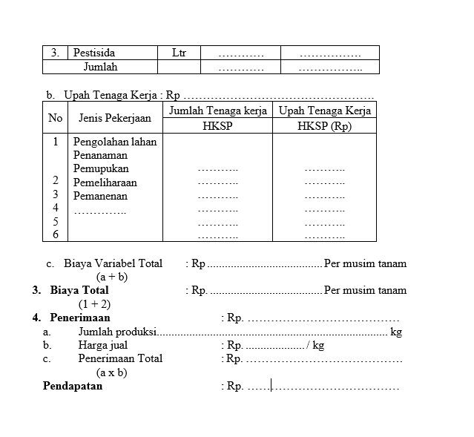  - Kapur | Kg Kg Kg Kg  g Kg | …………  …………  …………  …………  …………  ………… | …………….  …………….  …………….  …………….  …………….  …………….

LAMPIRAN. 2 PETA LOKASI PENELITIAN
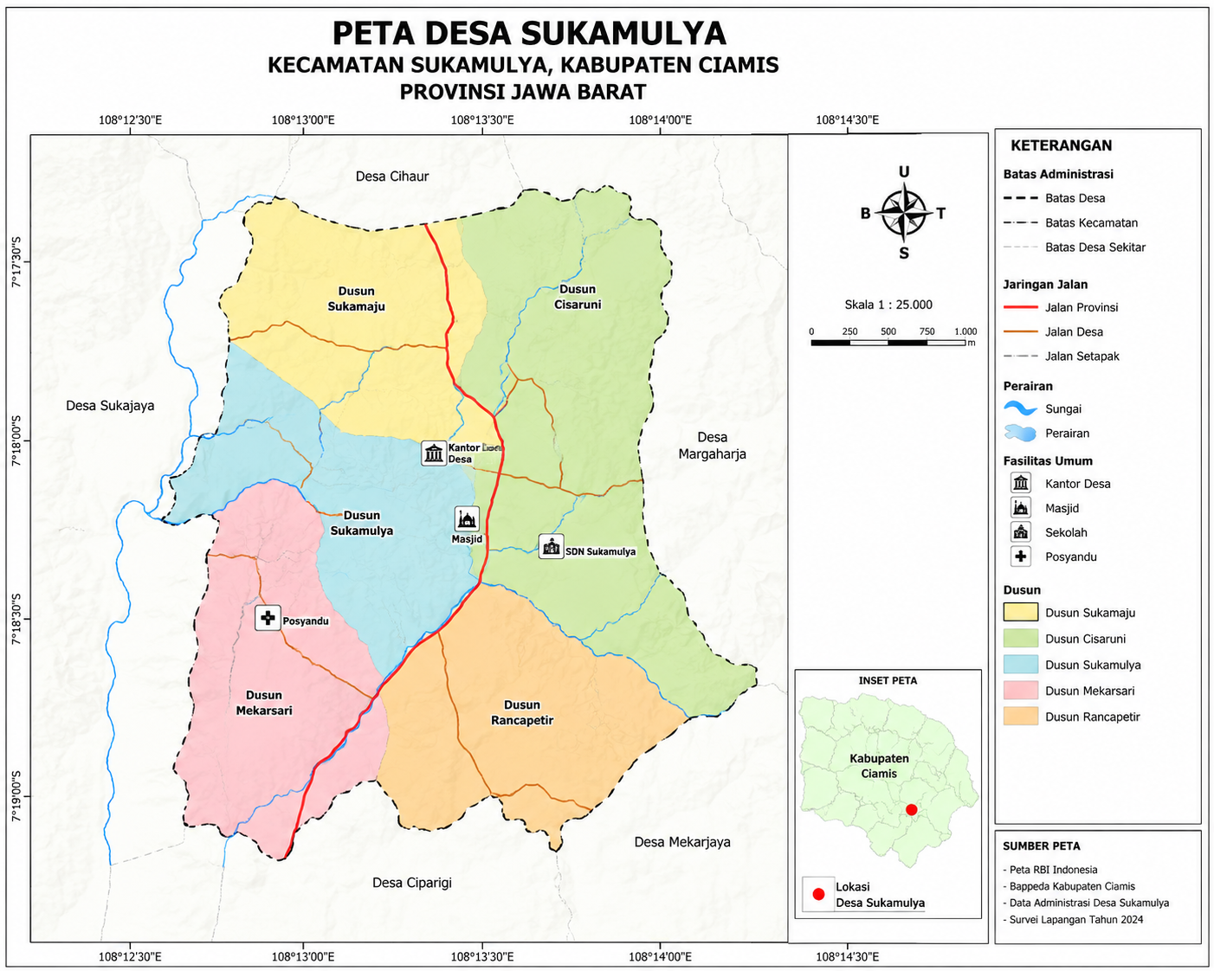

LAMPIRAN 3 : DOKUMENTASI KEGIATAN
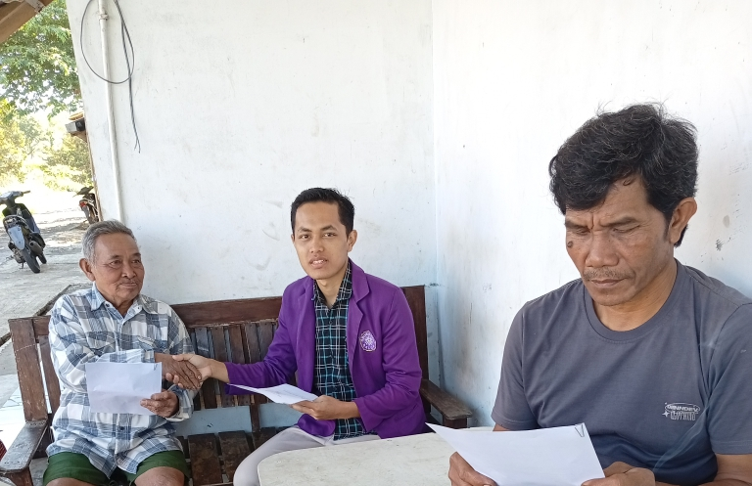

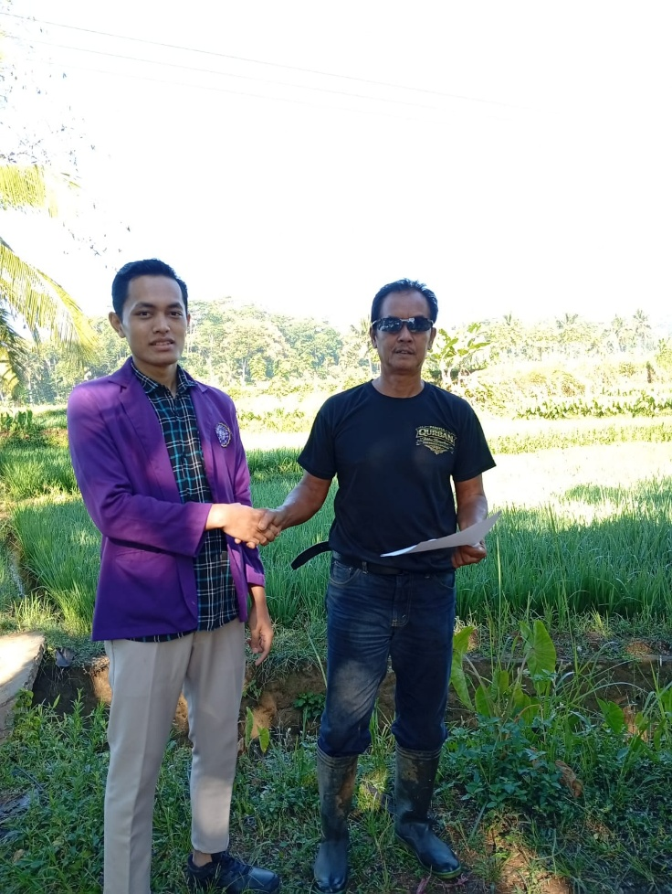

Kegiatan Wawancara dengan Kelompok tani
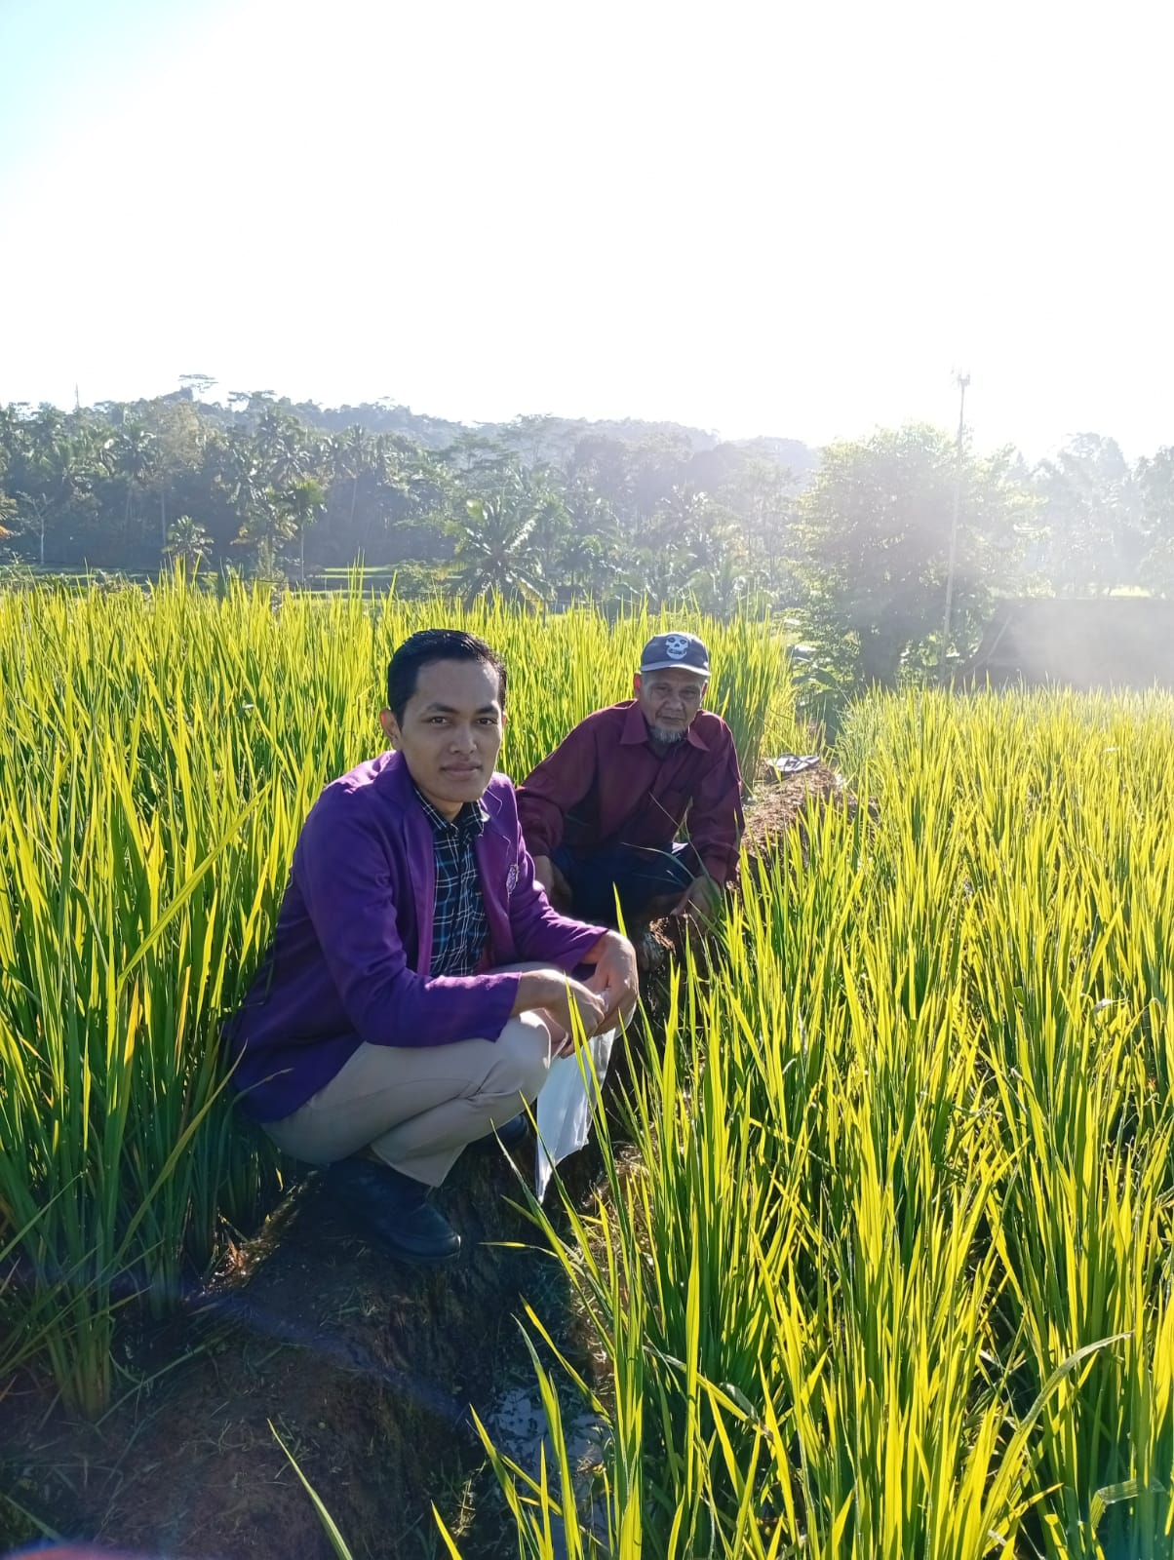

Kondisi Tanaman Padi pada Kelompok tani harapan laksana

